计算机学院 高级语言程序设计 课程实验报告

实验题目：继承与派生（二） |  | 学号：202222130195
日期：2023.4.24 | 班级： 3 | 姓名： 阎发祥
Email：202222130195@mail.sdu.edu.cn
实验目的：
1. 掌握多继承中二义性问题的同名隐藏解决方案。
2. 掌握多继承中的二义性问题的虚基类解决方案
实验软件和硬件环境：
Windows11
联想Thinkbook14 AMD RYZEN 6000 series

实验步骤与内容：
参照《C++语言程序设计》学生用书，完成以下实验，解释运行结果：

1. 运行第7章实验7，实验任务（3），虚基类。 lab7_3
2. 运行第7章实验7，实验任务（4），多重继承。lab7_4
3. 运行第7章习题7-11，继承中的指针运用。

4. 探索继承中的同名隐藏问题。
练习第七章PPT，例7-6， 尝试做如下修改：
（1）在Base1中增加fun(int a)函数；
（2）在Base2中增加fun(int a,int b)函数；

（3）在main()函数中增加如下语句：
d.fun(1);
d.fun(2,3);
测试是否可以通过编译？（即Derived类中的fun()是否同名隐藏了父类形参不同的同名函数？）

5.（1）在第七章PPT，P49-50，例7_7的main()函数中增加输出语句（如下），问有几个var0?
如果再增加输出语句 cout<<d.var0<<" "<<d.Base0::var0<<endl; 会怎样？为什么？

int main() { //程序主函数
Derived d; //定义Derived类对象d
d.Base1::var0 = 2; //使用直接基类
d.Base1::fun0();
d.Base2::var0 = 3; //使用直接基类
d.Base2::fun0();
cout<<d.Base1::var0<<" "<<d.Base2::var0<<endl; //有几个var0?
return 0;
}

（2）练习第七章PPT，P57-58例，将main函数改为如下，解释运行结果。
int main() { //程序主函数
Derived d(1); //定义Derived类对象d
cout<<d.var0<<" "<<d.Base1::var0<<" "<<d.Base2::var0<<endl;

d.var0 = 2; //直接访问虚基类的数据成员
d.fun0(); //直接访问虚基类的函数成员
cout<<d.var0<<" "<<d.Base1::var0<<" "<<d.Base2::var0<<endl;

d.Base1::var0=1;
d.Base2::var0=3;
cout<<d.var0<<" "<<d.Base1::var0<<" "<<d.Base2::var0<<endl;
return 0;
}

6. 练习课本7.6中实例，用高斯消去法解线性方程组，用继承实现例7-9。

7. 练习课本7.7中, 个人银行账户管理程序，用继承新增信用账户，实现例7-10。

8.参照《DevKit插件使用实验手册》，练习VScode环境下配置华为Devkit插件进行云端C++项目开发。
（1）VScode环境下载安装。
（2）Devkit插件使用
附件：《DevKit插件使用实验手册》
本次实验要求完成到：
1.3 鲲鹏编译插件
结论分析与体会：
- 本题是最基本的虚基类应用，用virtual修饰虚基类Vehicle，用来解决二义性问题

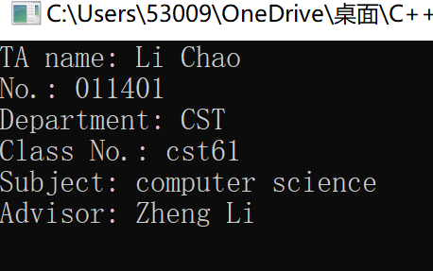

本题输出TA类成员的基本信息，然后最后引入Teacher类的信息，继承了Teacher的姓名

- pDerivedClass首先是派生类的地址，首先调用派生类的两个函数fn1（）和fn2（），然后pBaseClass指针是基类的指针，将地址aDerivedClass赋给它，因此它会调用fn1（），fn2（）两个基类的函数

- 无法通过编译，即Derived类中的fun()没有同名隐藏了父类形参不同的同名函数

5.（1）有两个var0 ，分别输出为2和3
（2）开始时定义var等于1，三个var0同时被赋值成为1，输出3个1；然后直接访问虚基类的成员var0，将其改为2，由于三个base类都指向虚基类，此时会输出三个2，同时改变d.Base1::var0和d.Base2::var0的值，由于是虚基类，所以只用考虑后面的值3，输出三个3

6.运行结果如图
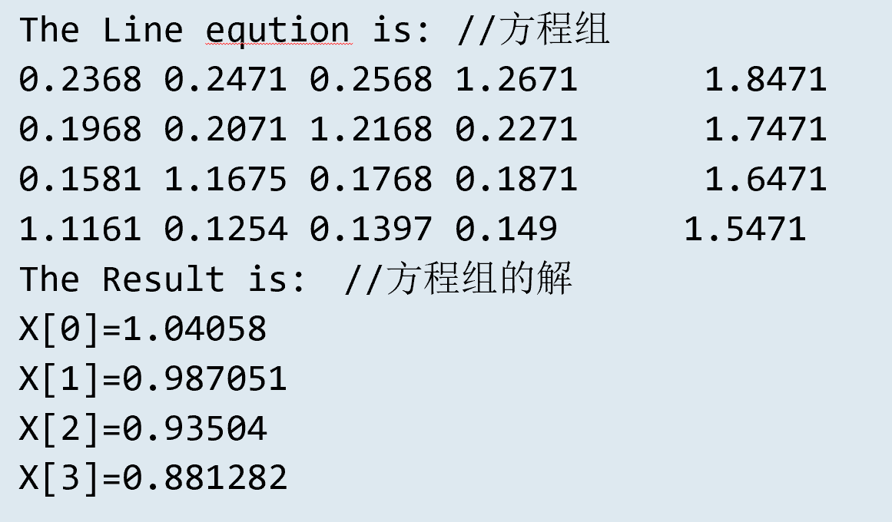
7.运行结果如图
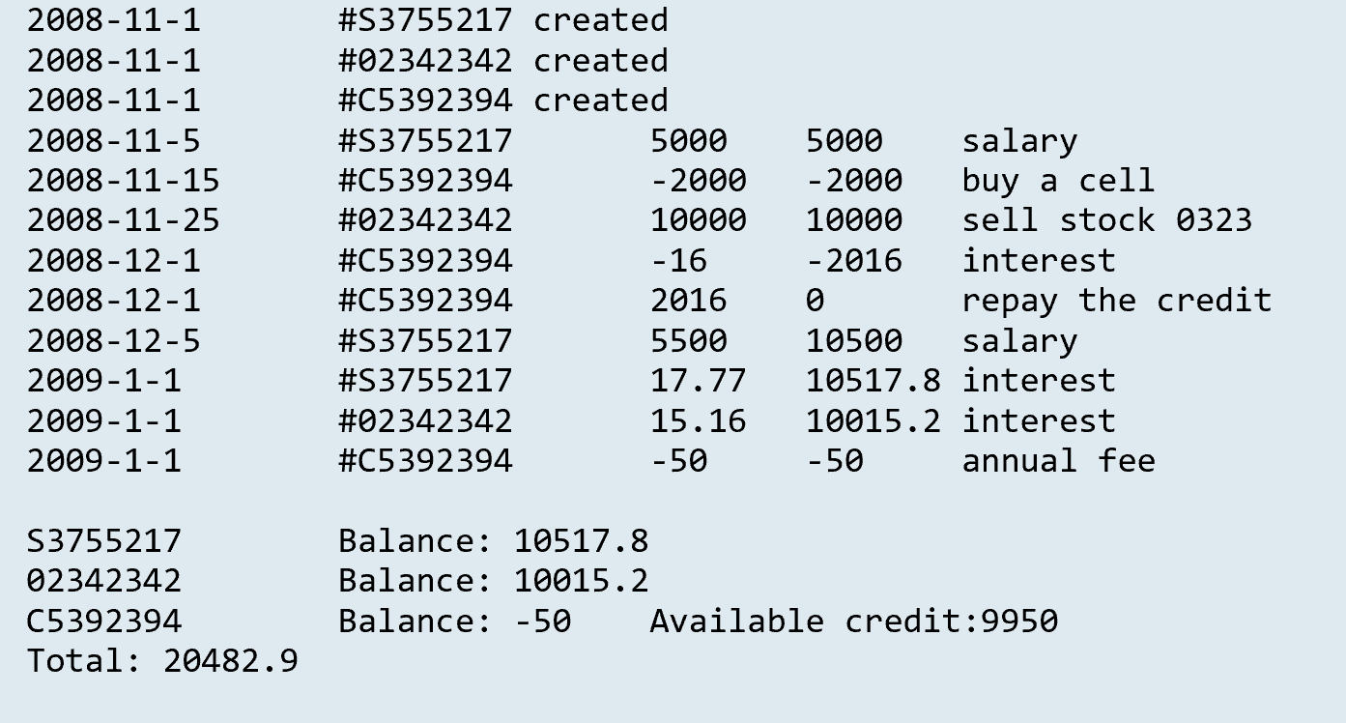
8.按照相应流程操作即可
就实验过程中遇到的问题及解决处理方法，自拟1－3道问答题：

